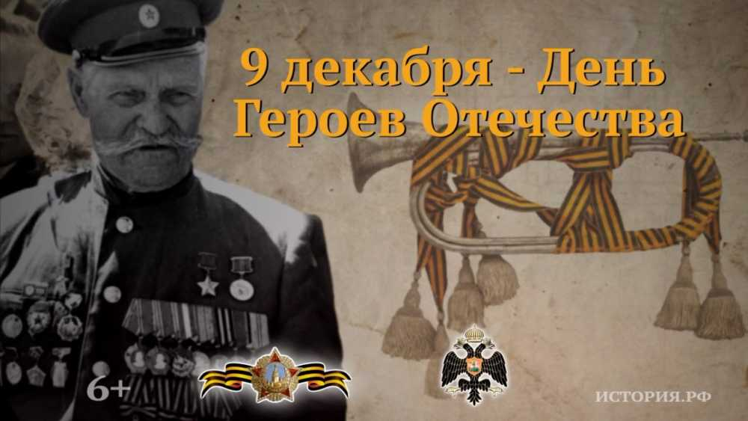

http://xn--i1abbnckbmcl9fb.xn--p1ai/%D1%81%D1%82%D0%B0%D1%82%D1%8C%D0%B8/642184/ Классный час, урок мужества, посвященный 9 декабря - Дню Героя России "Место подвигу в наше время"
https://infourok.ru/scenariy-urok-muzhestva-posvyaschenniy-dnyu-geroev-otechestva-2375792.html Сценарий "Урок мужества", посвященный дню героев Отечества
http://xn--i1abbnckbmcl9fb.xn--p1ai/%D1%81%D1%82%D0%B0%D1%82%D1%8C%D0%B8/638265/ День героев Отечества, урок
http://xn--i1abbnckbmcl9fb.xn--p1ai/%D1%81%D1%82%D0%B0%D1%82%D1%8C%D0%B8/636723/ Интегрированное внеклассное познавательно-спортивное мероприятие "День героев Отечества"
http://xn--i1abbnckbmcl9fb.xn--p1ai/%D1%81%D1%82%D0%B0%D1%82%D1%8C%D0%B8/525320/ Викторина "Герои Отечества"
http://xn--i1abbnckbmcl9fb.xn--p1ai/%D1%81%D1%82%D0%B0%D1%82%D1%8C%D0%B8/567336/ Литературно-музыкальная композиция, посвященная Дню Героев Отечества
http://xn--i1abbnckbmcl9fb.xn--p1ai/%D1%81%D1%82%D0%B0%D1%82%D1%8C%D0%B8/531825/ Сценарий, посвященный Дню героев Отечества "Гордимся славою героев"
http://xn--i1abbnckbmcl9fb.xn--p1ai/%D1%81%D1%82%D0%B0%D1%82%D1%8C%D0%B8/642184/ Классный час, урок мужества, посвященный 9 декабря - Дню Героя России "Место подвигу в наше время"
http://xn--i1abbnckbmcl9fb.xn--p1ai/%D1%81%D1%82%D0%B0%D1%82%D1%8C%D0%B8/643525/ Классный час «Герои наших дней»
http://xn--i1abbnckbmcl9fb.xn--p1ai/%D1%81%D1%82%D0%B0%D1%82%D1%8C%D0%B8/655663/ «Знать и помнить. Память сердца… Герои моей страны»
http://xn--i1abbnckbmcl9fb.xn--p1ai/%D1%81%D1%82%D0%B0%D1%82%D1%8C%D0%B8/593387/ Награды России
http://xn--i1abbnckbmcl9fb.xn--p1ai/%D1%81%D1%82%D0%B0%D1%82%D1%8C%D0%B8/563450/ Устный журнал "Истории героические страницы", посвященный Дню защитника Отечества
http://xn--i1abbnckbmcl9fb.xn--p1ai/%D1%81%D1%82%D0%B0%D1%82%D1%8C%D0%B8/563802/ Классный час. Урок мужества о пионерах-героях: "Отечество. Родина-мать, нам ее защищать"
http://xn--i1abbnckbmcl9fb.xn--p1ai/%D1%81%D1%82%D0%B0%D1%82%D1%8C%D0%B8/569302/ Классный час "Герои Отечества в моей семье"
Песни
https://www.youtube.com/watch?v=UPfTHFTptzk О героях былых времен…
https://pravoslavie.ru/53349.html ЛУЧШИЕ ПЕСНИ ВЕЛИКОЙ ОТЕЧЕСТВЕННОЙ ВОЙНЫ
https://www.youtube.com/watch?v=_kvM-WCXxok&index=2&list=PLWcsk2MlY8IbFAT9clkkmOwymYhkA9Z-R песни группы «Любэ»
https://predanie.ru/bez-avtora/pesni-velikoy-pobedy-sbornik-pesen-o-voyne/slushat/ Песни Великой Победы. Сборник песен о Войне
https://music.yandex.ru/album/4805925 Песни Гражданской войны

